非传统的总体国家安全观
(载《国际安全研究》2014年第6期)

刘跃进

[摘要] 中国官方虽然在世纪之交就已提出了以“互信、互利、平等、协作为核心”的“新安全观”，但这一“新安全观”阐述的是对外方安全方面的非传统安全保障途径与措施，而没有涉及内部安全及更广泛的其他传统的和非传统的安全问题，因而是低级形态的非传统安全观，也是低级形态的非传统国家安全观。当超越对外安全和国际安全，综观内外及其他各方面的总体国家安全问题时，中国官方当时及此后一段时间内秉持的依然是传统的国家安全观。与此不同，“以人民安全为宗旨”的“总体国家安全观”，不仅在强调国家安全民本性上体现了非传统思维，而且更通过强调“既重视传统安全又重视非传统安全”等多方面的论述，统一了传统安全问题与非传统安全问题两方面的丰富内容，因而是一种高级形态的非传统国家安全观。总体国家安全观既与传统国家安全观相对，又与低级形态的非传统安全观及低级形态的非传统国家安全观不同，体现出对国家安全领域传统与非传统两方面众多问题的全面性、综合性、系统性、辩证性观察、认识和处理，具有系统的非传统思维和丰富的非传统内容。但是，总体国家安全观在论及丰富的非传统国家安全问题时，也论及各种传统国家安全问题。总体国家安全观之所以“非传统”，是因为它关注和强调了各种非传统的国家安全问题；总体国家安全观之所以“总体”，是因为它兼顾了传统与非传统两方面国家安全问题；总体国家安全观之所以“高级”，是因为它用非传统思维统合了传统与非传统两方面的国家安全问题。因此，我们要重视总体国家安全观阐述的各种传统国家安全问题，更要重视总体国家安全观阐述的各种非传统国家安全问题；要全面兼顾总体国家安全观对传统与非传统两个方面国家安全问题的论述，更要重点研究总体国家安全观中涉及的各种过去长期没有受到足够重视的非传统内容；要重视总体国家安全观包括的各种非传统国家安全内容，更要重视总体国家安全观内含的非传统安全思维。

一、从非传统的新安全观到非传统的总体国家安全观

2014年4月由习近平总书记提出的总体国家安全观，是中共中央和中央政府国家安全理念和安全模式长期探索的一个必然结果。
中国共产党成立的一个重要原因，就是要为积贫积弱、外侮内乱的中国找到一条重生之路，就是为了救国救民，也就是为了国家安全。虽然当时还没有“国家安全”概念，但中国共产党的建党、立党宗旨和实际工作，无疑都围绕着近代来以来中国先进分子始终思谋的一个重大问题，即如何摆脱东西方列强对中华民族的侵略欺凌和内部封建势力对穷苦百姓的剥削压迫。中共反帝反封建的纲领和诉求，实际上体现的正是这样一种国家安全追求。
在中国共产党的历史上，其重要文献第一次使用“安全”一词，是1945年的七大报告。建国后收入《毛泽东选集》的七大政治报告《论联合政府》，在讲到第10个问题即“外交问题”时具体指出：“中国共产党对于保障战后国际和平安全的机构之建立，完全同意敦巴顿橡树林会议所作的建议和克里米亚会议对这个问题所作的决定。”这里所说的“国际和平安全的机构”，就是后来的联合国。
中华人民共和国成立后，官方虽然在工农业生产和人民生活领域经常用到“安全”一词，也经常用“我们国家的安全”、“我国安全”、“祖国的安全”等等语词来表达“国家安全”的含义，用“要准备打仗”、“保卫祖国”、“加强战备”、“以阶级斗争为纲”等等来表达国家安全维护与保障问题，但是直到1983年都一直没有明确使用“国家安全”一词。这种没有使用“国家安全”术语情况下的国家安全论述与实践，可以称作“对国家安全的事实性论述与实践”，以别于1983年官方文件开始使用“国家安全”一词后逐渐强化起来的“对国家安全的概念性论述与实践”。
“国家安全”一词在中国官方文件中的首次出现是1983年；在中共中央文件中的最早出现是1986年。在1983年6月6日第六届全国人民代表大会第一次会议所作政府工作报告中，时任总理赵紫阳指出：“为了确保国家安全和加强反间谍工作，国务院提请这次大会批准成立国家安全部，以加强对国家安全工作的领导。” 三年之后，1986年9月中共十二届六中全会通过的《中共中央关于社会主义精神文明建设指导方针的决议》，要求公民“在国家安全受到威胁，社会公共安全受到危害的时候，要挺身而出，英勇斗争。”
此后到1992年中共十三届九中全会，“国家安全”一词虽然在中共中央重要文件中没再见到，但在中央政府向全国人大提交的政府工作报告中，却多次出现。例如，1988年七届人一次会议上的政府工作报告，在“打击危害国家安全的间谍活动”、“南部非洲各国人民维护国家安全”的表述中，就2次出现“国家安全”。1989年七届人大二次会议上的政府工作报告，也2次出现“国家安全”。 1992年七届人五次会议上的政府工作报告，“国家安全”又出现一次。特别是从1992年中共十四大开始，党政官方文件中的“国家安全”开始更加频繁出现，“对国家安全的概念性论述和实践”逐渐成为常态。
但是，中国官方1990年代前期对国家安全的认识，都局限于传统的国家安全问题，是一种非常传统的国家安全观。以1992年中共十四大报告为例，它对国家安全的论述，甚至所有涉及“安全”二字的内容，都被放在了报告的“军队建设”部分。正是在“加强军队建设，增强国防实力，保障改革开放和经济建设顺利进行”这一部分，报告才出现了4次“安全”，其中一次是“国家安全”，具体内容是：“必须始终不渝地坚持党对军队的绝对领导，必须按照邓小平同志关于新时期军队建设的思想，走有中国特色的精兵之路，把人民解放军建设成为强大的现代化正规化革命军队，不断增强我国国防实力，为改革开放和经济建设提供坚强有力的安全保证。我国已经裁军百万，今后军队要努力适应现代战争的需要，注重质量建设，全面增强战斗力，更好地担负起保卫国家领土、领空、领海主权和海洋权益，维护祖国统一和安全的神圣使命；同时，要自觉服从国家经济建设的大局，积极支持和参与改革开放和现代化建设，为国家的发展和繁荣贡献力量。……要继续加强人民武装警察部队和公安、安全等部门的建设，更加有力地维护国家安全和社会稳定。”这种放置于军事问题中、把国家安全等同于军事问题的观念，无疑是一种非常传统的国家安全观。
此后，官方虽然从1996年开始在国际场合提出一些不同以往的新安全观念，1997年开始使用“新安全观”一词，1999年把其核心概括为“互信、互利、平等、合作”，2001年7月把其核心修订为“互信、互利、平等、协作”，2002年7月又通过发布《中国关于新安全观的立场文件》对新安全观作了系统阐述，但是“新安全观”一词涉及的只是对外安全和国际安全问题，而不是完整的国家安全问题。在2006年后基本不再使用“新安全观”表述之前，“新安全观”一词始终没有用来陈述完整的国家安全问题，始终被限制在对外安全和国际安全领域，因而“新安全观”在当代中国表述的，始终只是非传统的对外安全观和国际安全观，而不是完整的非传统国家安全观。
总之，中华人民共和国成立后直到1990年代，无论是在“对国家安全的事实性论述与实践”的1949年至1982年期间，还是“对国家安全的概念性论述与实践”的1983年至1990年代中后期开始探索新安全观时，官方在整体上秉持都是传统的国家安全观。
在讲到非传统安全观和非传统国家安全观时，许多人认为中国政府在世纪交明确提出的“新安全观”，是一种“非传统安全观”。这种说法是正确的。但是，我们由此并不能得出结论，认为新安全观就是一种“非传统国家安全观”。事实上， 非传统的“新安全观”，不仅是一种片面的安全观，而且还难以说是一种国家安全观，而只是一种国际安全观和对外安全观。如果说这种新安全观已经是非传统国家安全观，那么它也是一种片面的非传统国家安全观。这是因为，第一，它只讲外部不讲内部，在处理国家安全的内外关系上具有片面性；第二，它以主观愿望为主而对客观现实认识不足，在处理国家安全的主客观因素方面具有片面性；第三，它强调非传统安全问题时丢弃了传统安全问题，对传统与非传统两个方面在当代国家安全问题中地位作用的认识具有片面性。
由此可见，中国官方在1990年代中期开始探索、1990年代末期明确提出、2002年系统阐述、直到2006年还在不断强调的“新安全观”，其本身虽然是一种非传统安全观，但却不是一种完整意义上的非传统国家安全观。正是由于新安全观缺乏对内视角造成的的不完整性，特别是由于官方依然把整体国家安全问题作为军事和对外的问题来论述，因而可以说中国官方当时所秉持依然是一种传统国家安全观。
新世纪前五六年中，官方虽然在使用“新安全观”表述对外安全和国际安全的同时，越来越多地超出“新安全观”的对外安全和国际安全论域，讲到更多方面的国家安全问题，包括一些非传统的国家安全问题，但一些重要文献依然把整体的国家安全问题放在军事国防或对外关系论域中阐述，国家安全思维和行为重点还是以军事国防和对外安全为主的各种传统安全问题，因而在整体国家安全问题上体现出来的是由传统安全观向非传统安全观过渡，而不是整体性非传统国家安全观的形成。2002年11月中共十六大报告，就是这种情况的早期表现，而2007年的十七大报告，则在过渡中初步体现出本体性国家安全思维和国家安全观上的非传统特色。
我们知道，1992年十四大报告中的“安全”和“国家安全”只出现在“军队建设”部分；1997年十五大报告6次提到“安全”时，虽有3处超出“军队建设”而进入“经济”、“民生”和“国际”等不同部分，但另外3处的“国家安全”依然在“军队建设”部分。与此不同，2002年的十六大报告中不仅首次在党代会上提到“安全观”一词，强调树立以“互信、互利、平等、协作 ”为核心的“新安全观”，而且提到“安全”数量比十五大报告翻了一番还多，增加到14次，更重要的是这14处“安全”和其中的3处“国家安全”更多地超出“军队建设”和“国际问题”，分布在了包括经济、政治等在内的报告的不同部分，从而使报告在安全论域特别是国家安全论域呈现出一定的非传统特色。第一，在总结“过去五年的工作和十三年的基本经验”时，报告指出：“我们从容应对一系列关系我国主权和安全的国际突发事件”，“始终把国家的主权和安全放在第一位”。第二，报告在论述“经济建设和经济体制改革”时，强调“关系国民经济命脉和国家安全的大型国有企业、基础设施和重要自然资源等，由中央政府代表国家履行出资人职责”，特别是“在扩大对外开放中，要十分注意维护国家经济安全”。第三，报告在讲到“政治建设和政治体制改革”时，要求“加强国家安全工作，警惕国际国内敌对势力的渗透、颠覆和分裂活动”。第四，报告在“国防和军队建设”部分指出：“建立巩固的国防是我国现代化建设的战略任务，是维护国家安全统一和全面建设小康社会的重要保障”。第五，报告在论述“国际形势和对外工作”时，认为“影响和平与发展的不确定因素在增加”，“传统安全威胁和非传统安全威胁的因素相互交织，恐怖主义危害上升”，强调“安全上应相互信任，共同维护，树立互信、互利、平等和协作的新安全观，通过对话和合作解决争端，而不应诉诸武力或以武力相威胁。”
2002年十六大以后，“国家安全”一词越来越广泛地被用到社会生活各个领域，官方开始提到甚至反复到提政治安全、经济安全、文化安全、信息安全等传统的和非传统的国家安全构成要素，以及各种传统的和非传统的国家安全影响因素和威胁因素，并且在继续强调军事、政治等传统的国家安全保障力量的同时，开始涉及经济、文化、科技等因素在国家安全保障中的作用。2004年中共十六届四中全会的《关于加强党的执政能力建设的决定》，和2006年中共十六届六中全会的《中关于构建社会主义和谐社会若干重大问题的决定》，都充分反映了这一趋势，不过这一趋势此时还没有发展到确立一种完整的非传统国家安全观的阶段。
出台于2004年9月中共十六届四中全会上的《中共中央关于加强党的执政能力建设的决定》，共16次提到“安全”，其中4次是“国家安全”，同时还依次出现了“公共安全”、“人民生命财产安全”、“新安全观”、“传统安全威胁”、“非传统安全威胁”、“国家安全意识”、“国家安全战略”、“国家安全”“（国家安全）工作机制”、“政治安全”、“经济安全”、“文化安全”、“信息安全”、“国防安全”等术语，其中的“公共安全”、“国家安全意识”、“国家安全战略”、“国家安全”“工作机制”、“文化安全”、“信息安全”等，其中多数都是在以前全国党代会报告中没有出现过的。特别重要的是，在“坚持独立自主的和平外交政策，不断提高应对国际局势和处理国际事务的能力”一部分，《能力决定》在中共历史上首次对国家安全作了前所未有的集中论述，指出要“始终把国家主权和安全放在第一位，坚决维护国家安全。针对传统安全威胁和非传统安全威胁的因素相互交织的新情况，增强国家安全意识，完善国家安全战略，抓紧构建维护国家安全的科学、协调、高效的工作机制。坚决防范和打击各种敌对势力的渗透、颠覆和分裂活动，有效防范和应对来自国际经济领域的各种风险，确保国家的政治安全、经济安全、文化安全和信息安全。”对此需要注意的是：第一，这一《决定》在提到“促进新安全观的树立”时，虽然没有再具体指出新安全观的内容与核心，但在“新安全观”只对外不对内的特征早已固化的情况下，这一论述显然依旧没有超越对外关系与国际问题，因而没有涉及整体国家安全问题，不是整体国家安全问题上的非传统国家安全观。第二，这一《决定》虽然在十六大报告首次提到“传统安全威胁和非传统安全威胁的因素相互交织”后，再次讲到“传统安全威胁和非传统安全威胁的因素相互交织”，但其在这一判断中论述的主要内容，还是各种传统安全问题，而且重点是国际安全和对外安全中的传统威胁和非传统威胁。第三，这一《决定》虽然讲到安全和国家安全时已经超出了军队建设和对外关系，但依然把对国家安全的总体论述放在“对外关系”部分，既没有把其独立作为完整的一部分来论述，也没有把其放在其他非传统安全题目下来论述。因此，2004年9月的《执政能力建设决定》，虽然有了更多的非传统国家安全观的萌芽，但整体上依旧是传统国家安全观占主导地位。
两年之后，十六届六中全会2006年10月11日通过的《中共中央关于构建社会主义和谐社会若干重大问题的决定》，再次对国家安全问题作了与《能力决定》字数稍少且差别不大的集中论述，指出要“加强国家安全工作和国防建设，保障国家稳定安全。增强国家安全意识，完善国家安全战略，健全科学、协调、高效的工作机制，有效应对各种传统安全威胁和非传统安全威胁，严厉打击境内外敌对势力的渗透、颠覆、破坏活动，确保国家政治安全、经济安全、文化安全、信息安全。”通过词频统计我们发现，与《能力决定》16次提到“安全”（包括4处“国家安全”）相比，《和谐决定》共24次出现“安全”，其中5次是“国家安全”。这一文件，没有再出现“新安全观”的字样。此后，官方的重要文件基本上不再使用“新安全观”的提法。限于对外安全和国际安全的“新安全观”提法没有任何声明的逐渐停止使用，以及对国内安全的关注，说明官方不仅在事实上已经考虑到许多比对外安全和国际安全范围更广泛的国家安全问题，而且也在理论上思谋着一种比“新安全观”更具概括性的整体性国家安全观。这一历史进程，孕育的正是具有整体性的总体国家安全观。但是，在整体性国家安全论述涉及国内安全问题时，这一《决定 》却不像10年前萌芽的“新安全观”那样具有突出的非传统安全特色，相反倒是让传统安全思维占据了主导地位。虽然提出“文化安全”、“信息安全”等非传统安全构成要素说明官方已经越来越重视某些非传统安全问题，但把威胁国家安全和社会稳定的主要原因归为“敌对势力”，强调“敌对势力的渗透破坏活动危及国家安全和社会稳定”，强调通过“严厉打击境内外敌对势力的渗透、颠覆、破坏活动”来“确保国家政治安全、经济安全、文化安全、信息安全”，而没有看到国内各种非敌对性社会矛盾特别是党政军内部的严重贪腐对国家安全特别是国内安全的严重威胁和危害，看不到通过确立国内政治生活与社会生活的公平正义及民主法治来确保国家安全特别是国内安全的极端重要性，则说明这一《决定》的主导思想依然是传统的国家安全观，而不是非传统的国家安全观。
但是，由于越来越多地提到各种非传统的国家安全构成要素、影响因素、危害因素、保障措施等等，特别是由于开始把国家安全问题放在国内社会问题论域中阐述，一种非传统的国家安全观正在不断积累成型。2007年11月的中共十七大报告就体现了这种积累和初步形态。十七大报告不仅没有再出现“新安全观”一词，同时还把对国家安全的整体论述放在了“加快推进以改善民生为重点的社会建设”部分的“完善社会管理，维护社会安定团结”中，而没有像过去那样放在军队国防建设部分，也没有放在国际关系和对外政策部分。这是十七大报告与以往党代会报告的一个重要区别。国家安全问题在报告中的位置变化，说明中共中央认为，当前中国国家安全重点问题既不在外部，也不是军事问题，而是国内存在的各种社会矛盾和社会问题，以及如何有效化解这些社会矛盾和社会问题。报告对此的具体论述是：“完善国家安全战略，健全国家安全体制，高度警惕和坚决防范各种分裂、渗透、颠覆活动，切实维护国家安全。”但是，国家安全确实与军队国防建设密不可分，因而报告在“开创国防和军队现代化建设新局面 ”中，也论到“国家安全”，指出“必须站在国家安全和发展战略全局的高度，统筹经济建设和国防建设，在全面建设小康社会进程中实现富国和强军的统一”；“加强人民武装警察部队建设，更好履行维护国家安全和社会稳定、保障人民安居乐业的职责使命。”这种情况表明，非传统的国家安全思维与非传统的国家安全内容，在十七大报告中都进一步得到扩大和强化。
到2012年中共十八大召开时，虽然在“概念性存在”意义上还没有出现“总体国家安全观”的字样，但在“事实性存在”意义上已经有了一种综合性、总体性的国家安全观的雏形。
根据我们所做的文本统计，1992年十四大报告4处提到“安全”，其中1处为“国家安全”；1997年十五大报告6次提到“安全”，其中3处为“国家安全”；2002年十六大报告14次提到“安全”，其中3处为“国家安全”；2007年十七大报告23次提到“安全”，其中5处为“国家安全”；2012年十八大报告36次直接提到“安全”，还有6处事实上也表达了新的不同方面的“安全”（如“食品药品安全”其实包括了2个“安全”，一是“食品安全”，二是“药品安全”），从而使“安全”在报告中事实上出现的次数在事实上达到了42次，其中4次直接表达就是“国家安全”，同时还有2处事实上也是“国家安全”（一是“完善国家安全战略和工作机制”中的“工作机制”事实上是“国家安全工作机制”，相应的表述在十七大报告中则分开表述为“完善国家安全战略，健全国家安全体制”；二是“要适应国家发展战略和安全战略的新要求”中的“安全战略”事实上就是“国家安全战略”），因而“国家安全”一词在报告中事实上出现了6次。图1所示的，正是这些重要文本中“安全”与“国家安全”的词频率变化情况。
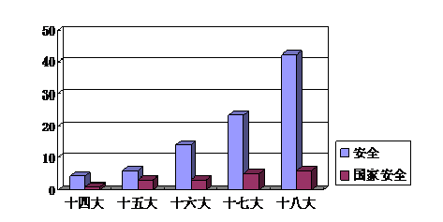
图1.“安全”与“国家安全”词频变化

十八大《报告》比历次大会《报告》更多地提到和论述了“安全”和“国家安全”问题，显示出中共中央越来越像重视发展一样重视国家安全。结合历次报告的具体内容可以看出，中共十八大报告虽然更多地关注和重视了方方面面的非传统安全问题，但国家安全还是其关注的重点，只不过在国家安全问题上有了更多的非传统内容和非传统思维。首先，报告的“涉安”领域进一步扩大，论述也进一步加强，其中许多方面正是当前各界热议的非传统安全问题，例如粮食安全、食品安全、药品安全、医疗安全、信息安全、网络空间安全、经济安全、人民生命财产安全、公共安全、生态安全、能源安全、资源安全、国际安全等等。其次，《报告》把对国家安全的集中论述置于“加强和创新社会管理”题下的安排，承继了十七大报告在“完善社会管理，维护社会安定团结”题下集中讨论国家安全的做法，反映出中央越来越把国内社会安全问题看作当前中国国家安全的重中之重，从而与过去把国家安全等同于政治安全和军事安全的传统安全思维形成了明显区别。无论是涉安领域的扩大，还是把国家安全问题置于“加强和创新社会管理”题下论述，都体现出中央越来越关注各种非传统安全问题，包括非传统的国家安全问题，并且把国家安全的重点放在国内社会安全上。由于“总体国家安全观”概念这时还没有出现，因而这只能说这是总体国家安全观的“事实性存在”，是总体国家安全观的雏形，而不是总体国家安全观的“概念性存在”，不是总体国家安全观的正式诞生。
直到习近平总书记在2014年4月明确提出“总体国家安全观”这一概念，并系统论述了总体国家安全观，非传统的总体国家安全观才成为一种“概念性存在”，才正式诞生。

二、总体国家安全观是全面系统的高级非传统国家安全观

总体国家安全观不仅是一种非传统国家安全观，而且是一种完整、全面、系统的高级非传统国家安全观。
严格来说，只要讲到非传统国家安全问题，那就是一种非传统国家安全观。但是，如果仅仅讲非传统国家安全问题而忽略甚至排斥传统国家安全问题，那只能是一种片面的、低级的非传统国家安全观。官方曾一度特别强调和倡导的“新安全观”，如果说在国际安全和对外安全层次上还可称之为非传统安全观的话，那么在国家安全层次上，它只是一种片面的、低级的非传统国家安全观。这是因为，这一“新安全观”只讲对外安全与国际安全，没有涉及国内安全，因而在国家安全论域中是一种缺了国内一面的片面性国家安全观。同时，这一“新安全观”虽然在安全本身构成上既涉及非传统要素也涉及传统要素，但在安全保障上却只强调非传统手段和措施的作用，不讲甚事实上否定传统手段和措施的作用，因而即便在国际安全论域中，也是片面的低级非传统安全观。只有在安全构成、安全威胁、安全保障等各方面，都既讲非传统又讲传统，才可能成为比较全面的高级非传统安全观。当能够完整、全面、系统涉及各种传统国家安全问题和各种非传统国家安全问题，并且对传统国家安全问题和非传统国家安全问题做出辩证理解和处理时，才是真正的高级形态的非传统国家安全观。总体国家安全观，就是这样一种完整、全面、系统的高级非传统国家安全观。
总体国家安全观既讲外部安全问题又讲内部安全问题，而且特别强调内部安全的重要性，从而实现了安全领域的内外两方面的统一。总体国家安全观既讲安全的主观诉求又讲安全的客观形势，是在对国家安全现实形势判断的基础上提出的国家安全主观诉求和实践要求，因而实现了主观与客观的统一。总体国家安全观既讲非传统国家安全问题又讲传统国家安全问题，因而在安全构成要素及安全威胁因素和安全保障上实现了传统与非传统的统一。因此，总体国家安全观不仅超越了传统国家安全观，而且超越了低级形态的非传统国家安全观，超越了在它之前中国官方多年一直强调的“新安全观”。
总体国家安全观是一种高级形态的非传统国家安全观，因而它不仅与传统国家安全观不同，而且与各种低级形态的非传统国家安全观也不同。为了准确理解总体国家安全观在国家安全思想史和各种不同国家安全观中的地位，我们有必要用逻辑方法对“国家安全观”这一概念进行严格分类，并在这种分类的前提下定位总体国家安全观，认识总体国家安全观的特点。
早在10多年前专门研究国家安全观分类问题时，我们就明确指出，无论是传统国家安全观还是非传统国家安全观（当时我们称之为“新国家安全观”），它们都不是一个统一的思想体系，而是对不同国家安全思想进行归纳后总结出来的国家安全观的两种不同类型。针对传统国家安全观，我们当时明确指出：“从逻辑严密性的要求上讲，传统的国家安全观是指自国家产生以来到‘冷战’结束这一漫长历史时期所产生和起了重要作用的各种国家安全观，它不仅包括了近代以来特别是现代以来各种国家和国际关系理论中的国家安全观，如理想主义理论中的国家安全观、现实主义理论中的国家安全观等，而且也包括古代的各种国家安全观，如中国古代儒家、道家、法家、兵家等不同思想体系中存在的有关国家安全的思想，在古希腊柏拉图、亚里士多德等思想家的国家理论中存在的有关国家安全的思想。”同样，对于非传统国家安全观，我们当时也在“新国家安全观”的术语下作了这样的明确解释：“‘新国家安全观’也不是一个具有统一思想体系甚至不是一个具有相同观点的国家安全观，而是对新近时期出现的各种国家安全观的指称——‘他称’或者‘自称’。‘他称’是指有人把他人新近提出的或者在近期被广泛关注的关于国家安全的观点称作‘新国家安全观’，例如研究者把有关‘共同安全’的思想称作‘共同安全观’，把有关‘综合安全’的观点称作‘综合安全观’，把有关‘合作安全’的观点称作‘合作安全观’。‘自称’则是指有人把自己新近提出的关于国家安全的观点称作‘新国家安全观’，例如，赵英早于1992年就在其所著《新的国家安全观》中把自己所表达的国家安全思想，称作‘新的国家安全观’。再如，笔者从方法论角度和理论层次上认为，国家安全是一个复杂的社会系统，国家安全活动是一项复杂的系统工程，因而需要运用系统方法认识和研究从普遍理论到具体事务等不同层次上的国家安全问题，树立一种‘系统安全观’。‘系统安全观’因而也可以算作是一种‘自称’的‘新国家安全观’。”
现在我们要进一步明确指出，以“传统”和“非传统”来划分国家安全观或更广泛的“安全观”，把它们分别划分为“传统国家安全观与非传统国家安全观”及“传统安全观与非传统安全观”，就是用逻辑学的“二分法”对“国家安全观”这一概念或“安全观”这一概念进行分类的结果。无论是“传统国家安全观”和“非传统国家安全观”，还是“传统安全观”和“非传统安全观”，都不过是用逻辑“二分法”对其上位概念“国家安全观”或“安全观”进行划分后分别形成的两个具有矛盾关系（不是“对立关系”）的概念。用更逻辑的术语说，其中的“传统国家安全观”是正概念，“非传统国家安全观”是与之矛盾的负概念；“传统安全观”是正概念，“非传统安全观”是与之矛盾的负概念。因此，对于安全观来说，除了传统安全观与非传统安全观两类之外，没有第三类安全观存在的可能。对于国家安全观来说，也只有传统国家安全观与非传统国家安全观两类，而不会再有第三类国家安全观。既然传统安全观、非传统安全观、传统国家安全观、非传统国家安全观，都是类名称，那么每类下就必然或多或少地具有一些不同的具体的安全观或国家安全观。如果说中国政府在世纪之交提出的“新安全观”是“非传统安全观”类下的一种具体的非传统安全观，那么“总体国家安全观”则是“非传统国家安全观”类下的一种非传统国家安全观。
由于本文要分析的是总体国家安全观，因而下面的讨论只限于“国家安全观”，不再笼统论述更普遍的“安全观”。严格来说，总体国家安全观是以国家为安全主体的“国家安全观”，而不是安全主体具有不确定性、游离性而不特指国家的普遍“安全观”。由于我们把总体国家安全观称为高级形态的非传统国家安全观，因而不仅需要讨论“传统国家安全观”与“非传统国家安全观”这两个概念，而且还要讨论“高级形态非传统国家安全观”与“低级形态非传统国家安全观”这两个概念。如果说传统国家安全观是历史上和现实中那些在国家安全论域只强调传统的军事、政治、领土、主权之重要性而忽略甚至否定非传统的文化、科技、生态等重要意义的国家安全观，而非传统国家安全观则是在国家安全论域不同程度认可或强调非传统的文化、科技、生态 、信息等方面重要性的国家安全观，那么低级非传统国家安全观就是在国家安全论域只讲非传统方面而忽略甚至否定传统方面的国家安全观，而高级非传统国家安全观则是在国家安全论域兼顾传统与非传统两个方面的国家安全观。显然，对传统与非传统两方面国家安全问题的不同认识，既是传统国家安全观与非传统国家安全观的区别所在，也是低级非传统国家安全观与高级非传统国家安全观的区别所在。对此，我们用图2表示。
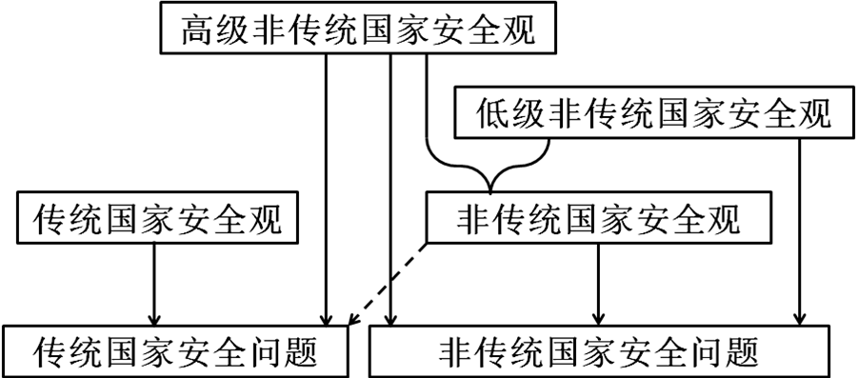

图2.国家安全观与国家安全问题之间的关系

根据这一图示，我们可以更简要地指出，传统国家安全观仅仅是对传统国家安全问题的反映；非传统国家安全观则既可能仅仅是对非传统国家安全问题的反映，也可能是对非传统国家安全问题和传统国家安全问题的综合反映。非传统国家安全观反映非传统国家安全问题是必然也是必须的，否则它就不是非传统国家安全观，但它反映传统国家安全问题则不是必然的也不是必须的，因为这一点并不影响它们成为非传统国家安全观。这里不同的是，当一种非传统国家安全观仅仅反映非传统国家安全问题时，它是低级非传统国家安全观；当一种非传统国家安全观综合反映非传统国家安全问题与传统国家安全问题时，它是高级非传统国家安全观。非传统国家安全观因此包括了低级非传统国家安全观与高级非传统国家安全观两种形态，其中低级非传统国家安全观仅仅是对非传统国家安全问题的反映，高级非传统国家安全观则是对非传统国家安全问题和传统国家安全问题的综合反映。习近平总书记提出的总体国家安全观，正是综合反映了非传统国家安全问题和传统国家安全问题的高级非传统国家安全观。
显然，高级非传统国家安全观与低级非传统国家安全观的分野在于，是否在关注和强调非传统国家安全问题的同时，也关注和强调传统国家安全问题。总体国家安全观之所以成为高级形态的非传统国家安全观，主要原因就在于它既关注和强调各种非传统国家安全问题，同时也关注和强调各种传统国家安全问题，在整体上统筹兼顾了传统国家安全问题与非传统国家安全问题两个方面。总体国家安全观因此既不同于只顾传统国家安全问题而与非传统国家安全问题无涉的传统国家安全观，也不同于只顾非传统国家安全问题而忽略传统国家安全问题的低级非传统国家安全观。这一点，在习近平强调“既重视传统安全，又重视非传统安全”时，得到了最集中的体现。为了深入细致研究这里体现出来的高级非传统安全思维，我们有必要全文引用这段话：“既重视传统安全，又重视非传统安全，构建集政治安全、国土安全、军事安全、经济安全、文化安全、社会安全、科技安全、信息安全、生态安全、资源安全、核安全等于一体的国家安全体系”。习近平这段话中所涉及的“十一个安全”，其实是当代国家安全的十一个构成要素。因此，这段话也就是从国家安全构成要素上，以高级的非传统国家安全思维，统合了传统国家安全要素和非传统国家安全要素两个方面。习近平在此虽然没有明确区分哪些是传统国家安全要素，哪些是非传统国家安全要素，但根据我们10多年来的相关研究，这段话事实上是强调既要重视政治安全、国土安全、军事安全、经济安全、社会安全、资源安全等传统国家安全要素，又要重视文化安全、科技安全、信息安全、生态安全、核安全等非传统的国家安全要素，要统筹兼顾这些传统国家安全要素和非传统国家安全要素。
在安全研究和国家安全研究人员中，把政治安全、国土安全、军事安全看成传统国家安全要素应该不会受到什么质疑，但是把经济安全、社会安全、资源安全放在传统国家安全要素中，则会使不少人感到疑惑，因为他们在认定只有非传统国家安全观才强调经济安全、社会安全、资源安全三个要素的同时，也自觉不自觉地认定经济安全、社会安全、资源安全这三个要素是国家安全的非传统要素。然而这样的认识并不准确，它混淆了主观认识与客观存在，没有看到主观认识后来才认识到的事物，可能客观上早已存在了。国家安全领域就存在着这样一些构成要素，它们虽然是后来才出现的非传统国家安全观所关注和强调的要素，但是它们客观上却是国家安全史上早已存在的要素。经济安全、社会安全和资源安全都是这样的国家安全要素。对这些国家安全史上早就存在的传统要素的关注和强调，不是在传统国家安全观那里实现和完成的，而是在非传统国家安全观这里才实现和完成的。关注和强调这些要素的国家安全观，不是传统国家安全观，而是非传统国家安全观。总体国家安全观关注和强调这些传统国家安全要素，与其强调和关注文化安全、科技安全、信息安全、生态安全等非传统国家安全要素一样，体现出来的都是非传统的国家安全思维。总体国家安全观正是由于在强调这些只有非传统国家安全观才强调的传统要素和非传统要素的同时，还强调政治安全、国土安全、军事安全等传统国家安全观早已强调过的传统要素，从而使非传统国家安全观强调的非传统要素及某些传统要素，与传统国家安全观早已强调的那些传统要素，有机统一到了一个国家安全体系之中，由此才成为高级非传统国家安全观。
此外还需要注意的是，虽然上述一段话只讲到十一个国家安全要素，但习近平在整个关于总体国家安全观的论述中，并非只涉及到这十一个国家安全要素。在这段明确提到“传统安全”与“非传统安全”的论述之前，习近平在“既重视国土安全，又重视国民安全”的论述中，还涉及了一个更重要的国家安全构成要素——国民安全。因此，总体国家安全观构建的并不是上述“十一个安全”组成的国家安全体系，而是包括“国民安全”在内的“十二个国家安全要素”组成的国家安全体系；甚至也不是所有国家安全要素组成的国家安全体系，而是总体国家安全观论及的所有国家安全问题组成的国家安全体系。但是仅就总体国家安全观强调“又重视国民安全”而言，它就进一步体现出一种高级的非传统国家安全思维。国民安全与上述所说的经济安全等等一样，虽然是一个传统的国家安全要素，但却不是一个传统国家安全观就关注和重视的要素。在国家安全论域中，强调国民安全这一传统要素所体现出来的，并不是传统的国家安全思维，而是非传统的国家安全思维；承载这种贵民重民思维和观念的，并不是传统国家安全观，而是非传统国家安全观，甚至不是普通的非传统国家安全观，而是高级非传统国家安全观。总体国家安全观之所以是高级非传统国家安全观，不仅在于它统合兼顾了传统国家安全要素与非传统国家安全要素，更在于它特别强调了国民安全的重要性。
习近平所说“既重视国土安全，又重视国民安全，坚持以民为本、以人为本，坚持国家安全一切为了人民、一切依靠人民，真正夯实国家安全的群众基础”一段话，在强调“国土安全”与“国民安全”这两个传统国家安全构成要素的时候，以非传统的国家安全思维方式重点突出了“国民安全”这一传统国家安全构成要素。为了认清这一问题，这里还要强调，主观认识领域的“传统国家安全观与非传统国家安全观”这对具有矛盾关系的概念，不同于客观社会领域的“传统国家安全要素与非传统国家安全要素”这对具有矛盾关系的概念。“国民安全”本身是一个传统国家安全要素，但却是一个传统国家安全观没有给予高度关注和重视的传统国家安全要素，相反只有在非传统国家安全观中，特别是在总体国家安全观这样一种高级非传统国家安全观中，国民安全才受到了它应有的关注和重视。“国民安全”之所以被认定为传统国家安全要素，是因为无论在人类社会的不同历史时期，还是在当代世界不同类型的国家中，也无论在这些不同历史时期和不同国家中的地位如何，国民都是国家的一个不可缺少的基本构成要素，国民安全都是国家安全的一个不可缺少的基本构成要素。根据国家安全学理论，国民安全还是国家安全的“原生要素”，而不是国家安全的“派生要素”。正因如此，国民安全只能是国家安全领域自古就有的传统要素，而不可能是国家安全领域今天才出现的非传统要素。但是，传统国家安全观并没有对国民及国民安全给予高度关注和重视，只有非传统国家安全观，特别是总体国家安全观这样的高级非传统国家安全观，才特别强调和重视国民安全这一传统国家安全要素。
习近平总书记阐述总体国家安全观时对国民安全重要性的论述，不仅体现在上述具有浓厚中国传统民本文化特色的“国民安全”概念上，而且更体现在具有马克思主义传统群众史观特色的“人民安全”概念上。习近平不仅在与国土安全的比较中强调了国民安全的重要性，而且在与政治安全、经济安全、军事安全、文化安全、社会安全等等的比较中，特别强调了人民安全的宗旨性，指出“必须坚持总体国家安全观，以人民安全为宗旨，以政治安全为根本，以经济安全为基础，以军事、文化、社会安全为保障，以促进国际安全为依托，走出一条中国特色国家安全道路。”“人民安全”虽然与“国民安全”的称谓不同，但在国家安全论域中基本上等同于“国民安全”，即国家中人的安全。综合习近平关于人民安全与国民安全的两段论述，我们认为，“以人民安全为宗旨”是当代中国国家安全的总纲领；强调“以民为本、以人为本”对接了中国传统文化及整个人类文明，指出了民与官关系中民的本原性，以及人与物关系中人的核心性；“国家安全一切为了人民”不仅进一步表达了人民安全或国民安全在国家安全构成要素中的核心性，以及在国家安全活动中的终极目的性，而且更强调了人民群众在整个国家安全体系中的主体性；国家安全“一切依靠人民”则继承了中国共产党群众路线的传统，蕴涵了“从群众中来到群众中去”的国家安全工作方针；“真正夯实国家安全的群众基础”则是对整个国家安全工作必须奠定在民心基础上的总体要求。由此，总体国家安全观把中国共产党“为人民服务”的宗旨和“执政为民”的理念，全面贯彻到了国家安全领域，因而是一项重要的国家安全民心设计和民心工程。这就更进一步提升了总体国家安全观的层级，夯实了其高级非传统国家安全观的地位。
除兼顾传统与非传统两方面构成要素，强调国民安全的宗旨性和目的性之外，总体国家安全观之所以是高级非传统国家安全观，还在于它既是一种强调国家安全的全面性、整体性、系统性的国家安全观，又是一种事实上已经把国家安全方方面面内容都包容进来的全面的、整体的、系统的国家安全观。对此，我们在《大安全时代的总国家安全观》和《论总体国家安全观的五个“总体”》两文中有过具体分析，此处不再赘述。

三、总体国家安全观具有丰富的非传统国家安全内容

无论是既包括非传统问题又包括传统问题的高级非传统国家安全观，还是只包括非传统问题的低级非传统国家安全观，它们都会在不同程度上提出并强调各种非传统的国家安全问题。作为一种高级非传统国家安全观，总体国家安全观在兼顾传统国家安全问题的同时，大量涉及了并强调了各种非传统国家安全问题，并使之成为总体国家安全观中丰富的非传统国家安全内容。
首先，在国家安全构成上，总体国家安全观涉及并强调了大量的非传统要素。这一点的最集中体现，就是习近平关于“既重视传统安全，又重视非传统安全”论述中涉及到的“十一个安全”中的文化安全、科技安全、信息安全、生态安全、核安全等五个非传统国家安全要素。
在这五个要素中，文化安全和科技安全出现的比较早，大致在近代就出现了，但由于它们在近代传统国家安全实践中没有发挥太大作用，因而并不是近代就存在的传统国家安全要素。很明显，说文化安全和科技安全不是传统国家安全要素，并不是因为它们在传统国家安全观那里没有受到重视（事实上它们在传统国家安全观中确实没有受到重视），而是说它们在传统国家安全实践没有发挥什么作用。信息安全和生态安全不仅是国家安全的派生要素，而且是国家安全的新生要素，是最明显的非传统国家安全要素。至于核安全，显然是一个非传统的国家安全构成要素，但它却不是一个与文化安全、科技安全、信息安全、生态安全等平起平坐的国家安全一级要素，而是分别置于传统的军事安全、资源安全和非传统的科技安全下的三级要素。在军事安全下，核安全是武器装备安全的构成要素，是核武器安全问题；在资源安全下，核安全是能源安全的构成要素，是核能源安全问题；在科技安全下，核安全是科技应用安全的构成要素，是核技术应用安全问题。
这样分析核安全时，一个新问题出现了：既然核安全是非传统国家安全要素，那么它怎么会出现在传统的军事安全、资源安全之下呢？这就是传统国家安全问题与非传统安全问题之间关系复杂性的表现。一个传统国家安全要素下，其二级、三级构成要素中，可能会有某些非传统要素；一个非传统国家安全要素下，其二级、三级构成要素中，可能会有某些传统要素。在传统的军事安全要素下，出现非传统的核武器安全，就是这种情况；在传统的资源安全要素下，出现非传统的核资源安全，也是这种情况。当然，在一些非传统安全要素下，也可能出现传统的国家安全要素。例如，在非传统的信息安全要素下，就包含有传统的国家秘密安全问题。如此等等，体现出传统国家安全要素与非传统国家安全要素你中有我、我中有你、相互交织、相互渗透的复杂情况。
因此，总体国家安全观涉及的非传统国家安全要素，除了上述“十二个安全”中直接呈现出来的文化安全、科技安全、信息安全、生态安全、核安全这五个要素之外，很可能在国民安全、政治安全、国土安全、军事安全、经济安全、社会安全、资源安全这七个传统国家安全要素之中，还存在着更多二级的、三级的非传统国家安全要素。这些非传统国家安全要素，虽然在习近平总书记关于总体国家安全的论述中没有被明确提到，但在深入研究总体国家安全观时，却必须把它们一一揭示出来。这既能够加深我们对总体国家安全观非传统特性的认识，也能够使我们进一步看到总体国家安全观包含的非传统国家安全要素的多样性、多级性、复杂性、丰富性。
其次，在国家安全环境问题上，总体国家安全观关注到了影响和危害国家安全的因素，也需要对影响和危害国家安全的各种因素进行系统的整合分析，其中最重要的是恐怖主义这一非传统因素对国家安全的严重危害。
习近平2014年4月15日关于总体国家安全观的论述，虽然没有直接用“国家安全环境 ”及“影响和危害国家安全的因素”这样的提法，但其中关于“增强忧患意识，做到居安思危”的论述，说明当前我国国家安全有忧有患；关于“内外因素比历史上任何时候都要复杂”的论述，其中的“因素”就是影响或危害国家安全的因素，是“内忧外患”问题；关于“发展是安全的基础”、“富国才能强兵”的论述，讲的其实是发展和财富对国家安全的影响问题。
此前，习近平在2013年11月十八届三中全会上说明国家安全委员会成立之必要性时，直接提到“各种可以预见和难以预见的风险因素明显增多”，这其实是从“可以预见”和“难以预见”的角度对威胁和危害国家安全的因素作了分类。事实上，从2002年中共十六大开始，官方对威胁和危害国家安全的因素还有另一种分类，这就是“传统安全威胁和非传统安全威胁的因素”。这一分类，在十六大报告、十六届四中全会决定、十六届六中全会决定、十七大报告、十八大报告，以及其他一些论及国家安全的重要文件中，曾广泛存在过，而且至今也是对威胁和危害国家安全因素的一种有效分类。加上前面所说“内外因素”从内部和外部的角度进行分类，就出现了对威胁和危害国家安全因素的三种分类。这三种分类，各有用处，可以根据实际情况选择使用。我们多年来在国家安全理论研究中讲到这一问题时，则是从“自然”与“社会”及“内部”与“外部”这两个角度进行分类的。
提出总体国家安全观后，习近平在10天后的4月25日政治局第十四次集体学习会上又集中谈到国家安全，指出“新形势下我国国家安全和社会安定面临的威胁和挑战增多，特别是各种威胁和挑战联动效应明显。”这里两次提到的“威胁和挑战”，指的就是各种威胁和危害国家安全的因素。这次讲话还重点讲到反恐，强调“暴力恐怖活动漠视基本人权、践踏人道正义，挑战的是人类文明共同的底线，既不是民族问题，也不是宗教问题，而是各族人民的共同敌人。”讲话同时指出，“坚决遏制和打击境内外敌对势力利用民族问题进行的分裂、渗透、破坏活动。”显然，恐怖主义、敌对势力、分裂、渗透、破坏等等，都是直接威胁和危害国家安全的因素。如果说这里提到敌对势力、分裂、渗透、破坏是危害国家安全的传统因素，只有恐怖主义才是危害国家安全的非传统因素的话，那么紧接着从“维护国家安全”角度提到的各方面社会政治工作，其中包含的影响国家安全的因素，绝大多数则是非传统因素。具体来说，习近平这次讲话提出的“高举各民族大团结的旗帜”，“强基层组织和基层政权建设，多做深入细致的群众工作”，“正确把握党的民族、宗教政策，及时妥善解决影响民族团结的矛盾纠纷”，“维护社会和谐稳定”，“预防化解社会矛盾”，“增强发展的全面性、协调性、可持续性”，“保障和改善民生工作”，“促进社会公平正义、增进人民福祉”，“协调各方面利益关系”，“推动发展成果更多更公平惠及全体人民”，“维护群众合法权益”，如此等等，广泛涉及影响我国国家安全的各种具体的社会因素，特别是非传统的社会因素。
然而无论是传统因素，还是非传统因素，所有影响和危害国家安全的因素，都是总体国家安全观应该关注和包纳的内容。为此，有必要根据我们多年来形成的国家安全理论分析框架，从影响和危害国家安全因素两个方面，综合分析总体国家安全观已经直接或间接涉及的影响和危害国家安全的因素问题，以及总体国家安全观应该涉及的影响和危害国家安全的因素。
根据多年来的国家安全理论研究，我们认为可以从自然与社会、内部与外部两个方面来分析影响国家安全的因素和危害国家安全的因素。从自然和社会两个方面来看，影响国家安全的自然因素包括国土面积、地理位置、自然资源、气候条件、人口数量等；影响国家安全的社会因素则可进一步分为内部因素和外部因素，其中内部因素包括国家体制、大政方针、国民素质、民族宗教问题等，外部因素包括时代主题、世界格局、国际秩序、邻国关系等。图3可以简略地把这些影响国家安全的因素描述出来。
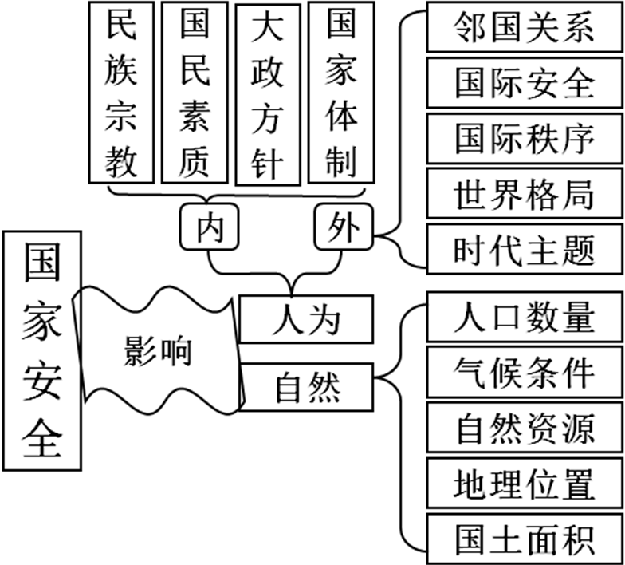
图3.影响国家安全的因素

对于危害国家安全的因素，也可以分为自然与社会两个方面，自然因素即“天灾”，包括洪、涝、旱、震、虫、疫、风、火等等；社会因素即“人祸”，也可分为内部与外部两个方面，内部因素即“内忧”，包括内战、内乱、分裂、破坏、极端主义、国内恐怖主义等，外部因素即“外患”，包括军事入侵、政治颠覆、文化渗透、隐蔽行动、国际恐怖主义等。图4可以简略地把这些危害国家安全的因素描述出来。
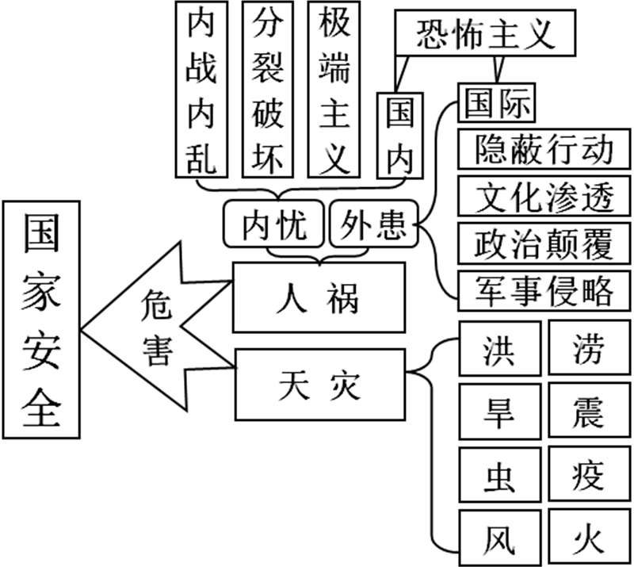
图4.危害国家安全的因素

图3和图4所列的影响和危害国家安全的因素，有的是传统因素，有的是非传统因素，而在理解总体国家安全观时更需要关注和强调的，则是其中的非传统因素。在影响国家安全的因素中，自然资源、人口数量很大程度上是非传统的自然因素，民族问题、宗教问题、时代主题等也主要是非传统的社会因素。在危害国家安全的因素中，各种天灾基本上都是传统因素，多数人祸也是传统因素，只有国际恐怖主义及国内恐怖主义，是比较明显的非传统因素。至于分裂活动、极端主义，很多人把其作为非传统因素来讲，但它们实际上是历史上早就存在且产生过重大危害的传统因素
对于这些影响国家安全的因素和危害国家安全的因素，习近平在2014年4月15日阐述总体国家安全观时，并没有具体提到，而习近平此后在4月25日的政治局集体学习中具体提到的各种因素，如恐怖主义、敌对势力、分裂、渗透、破坏、民族、宗教、群众、社会矛盾、民生工作、公平正义等等，这两个图示也没有完全列出，但同时有许多因素是习近平4月25日讲话和这两个图示都明确列出过的，如恐怖主义、分裂、破坏、渗透等危害国家安全的传统因素，再如民族、宗教等影响国家安全的非传统因素。为了更全面、具体、深入认识和研究各种影响和危害国家安全的因素，包括传统因素和非传统因素，我们在深入研究和贯彻落实总体国家安全观时，必须把各种影响和危害国家安全的因素尽量全面、系统地考虑进去，使其成为总体国家安全观的有机组成部分。
再次，国家安全的维护和保障是总体国家安全观的重点所在，总体国家安全观为此论及维护和保障国家安全的各种措施，其中包括大量具有战略意义的非传统的国家安全保障措施。
与传统国家安全观特别重视政治安全、政权安全相适应，传统国家安全观在国家安全保障上特别倚重军事攻防和政治镇压。与此不同，各种非传统安全观，无论是非传统国际安全观，还是非传统国家安全观，抑或非传统的普遍安全观，都特别强调非传统措施和手段的重要作用，甚至不惜忽略甚至否定传统措施和手段的作用。与片面强调非传统措施的各种低级非传统安全观不同，总体国家安全观作为一种高级非传统国家安全观，在维护和保障国家安全问题上，统筹兼顾了传统和非传统两方面的措施和手段，同时又强调各种非传统措施和手段的治本性作用。
在10多年国家安全理论研究中，我们对国家安全保障措施和手段有一个分类图示（见图5）。
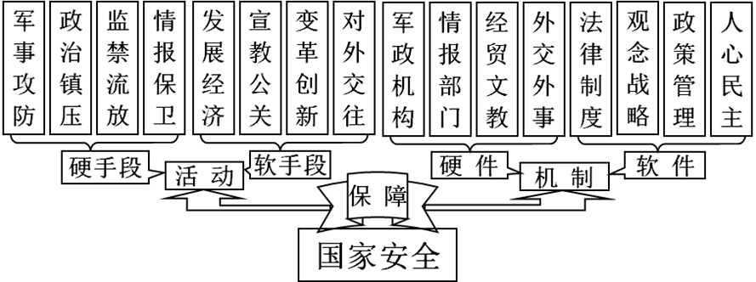
图5.国家安全保障体系

这个图示先把国家安全保障分为保障机制和保障活动两个方面，接着又把保障机制分为硬件和软件两类，把保障活动分为硬手段和软手段两类，最后根据这两个层次的分类列出各种具体措施和手段。如图所示，国家安全保障机制的软件构成包括法律（国家安全法律体系）、制度（国家安全制度）、观念（国家安全观）、战略（国家安全战略）、政策（国家安全方针政策）、管理（国家安全管理）、人心（争取人心）、民主（民主政治建设）等等；国家安全保障机制的硬件构成包括军事队伍、政治机构、情报部门、经贸领域、文教战线、外交机构、外事机构等等；软手段的国家保障活动包括发展经济、国家安全宣传、国家安全教育、国家安全公关、政治社会变革、政治社会创新、外交活动、外事活动等等；硬手段的国家安全保障活动包括军事攻防、政治镇压、情报保卫、监禁流放等等。
显然，这个图示对国家安全保障所作分类和列举，不是从传统与非传统角度进行的，而是从机制与活动的区别、硬与软的区别的角度进行的，其中每一类都既有传统的东西，又有非传统的东西。
总体国家安全观和习近平关于国家安全的多次讲话，重点内容都不是国家安全构成要素，以及影响和危害国家安全的因素这些方面的问题，而是如何维护和保障国家安全的问题，但是却没有从传统与非传统的角度对维护或保障国家安全的问题进行分类，而且也很少对保障国家安全的手段和措施进行严格分类，多是根据实际工作的逻辑顺序展开论述。
为了说明习近平总书记关于总体国家安全观的论述重点是国家安全维护与保障，为了说明这些论述并没有从传统与非传统的角度划分国家安全保障问题，为了显示这些论述大量涉及的国家安全维护与保障问题既包含传统措施和手段，也包含非传统措施和手段，这里对习近平4月15日讲话中的相关段落按先后顺序做些深入分析。
第一，讲话强调“要准确把握国家安全形势变化新特点新趋势，坚持总体国家安全观，走出一条中国特色国家安全道路”，是从维护和保障国家安全角度提出的一个总体新要求，其中既有传统性要求，也有非传统性要求。讲话要求“准确把握国家安全形势新特点新趋势”，是普遍适用于党政军各类工作的传统做法，在国家安全领域也是一个需要认真对待的传统做法。但是，讲话要求“坚持总体国家安全观”，则是从国家安全的角度提出的一个完全新颖的非传统安全措施，对我国国家安全来说具有纲领性指导作用。讲话提出“走出一条中国特色国家安全道路”，与官方在其他方面强调“中国特色”没有本质区别，只是把这一普遍原则运用到国家安全领域时产生了新意，与其他国家的做法及我国国家安全领域过去的做法比较，也具有浓厚的非传统特色，是一条重要的非传统国家安全保障措施。
第二，讲话中提到的“忧患意识”和 “居安思危”是中国传统国家安全思想的重要内容，把“增强忧患意识，做到居安思危”作为治党治国的“重大原则”，其实也是把其作为维护和保障国家安全的重大原则。这样的原则，对中国人来说，无疑是保障国家安全的传统思维和传统做法。
第三，讲话指出，成立国家安全委员会是为了“更好适应我国国家安全面临的新形势新任务，建立集中统一、高效权威的国家安全体制，加强对国家安全工作的领导。”这其实就是为了保障国家安全。虽说设立国家安全机构，确立高效的国家安全机制，是保障国家安全的传统做法，但对于中国来说，由于过去这方面比较欠缺，因而多少有些非传统的色彩。
第四，在讲话提出的“以人民安全为宗旨，以政治安全为根本，以经济安全为基础，以军事、文化、社会安全为保障，以促进国际安全为依托”中，除“以政治安全为根本”、“以军事安全为保障”是非常明显的传统安全措施外，“以人民安全为宗旨”，“以经济安全为基础”，以“以文化、社会安全为保障”，“以促进国际安全为依托”，都是在当代保障国家安全时必须重视的非传统措施和手段。这里必须注意的是，“以人民安全为宗旨”所强调的，并不是由人民来保障国家安全，而是保障国家安全的根本目的是为了人民的安全和利益。这一国家安全新观念，具有非常强烈的非传统特色，是当代国家安全工作的根本原则。
第五，讲话要求“必须既重视外部安全，又重视内部安全，对内求发展、求变革、求稳定、建设平安中国，对外求和平、求合作、求共赢、建设和谐世界”，是从内外两个方面对保障国家安全的措施进行划分，同时论述了各种具体措施和办法，其中除“求和平”具有传统特色，可以看作传统的国家安全保障措施和办法外，“求发展”、“求变革”、“求稳定”、“建设平安中国”、“求合作”、“求共赢”、“建设和谐世界”等等，则都是非传统的国家安全保障措施和办法。
第六，讲话强调“既重视国土安全，又重视国民安全，坚持以民为本、以人为本，坚持国家安全一切为了人民、一切依靠人民，真正夯实国家安全的群众基础”，具有非常突出的非传统特色，其中包括的各种紧密相关的各种措施和方法，如“以民为本”、“以人为本”“一切为了人民”、“一切依靠人民”、“夯实群众基础”等等，虽然或者具有中国历史文化的传统特色，或者具有中国共产党宗旨和工作方法的传统特点，但在国家安全领域，这些都是非传统的国家安全保障措施和方法。
第七，讲话要求“既重视传统安全，又重视非传统安全，构建集政治安全、国土安全、军事安全、经济安全、文化安全、社会安全、科技安全、信息安全、生态安全、资源安全、核安全等于一体的国家安全体系”，其中包括的“十一个安全”，直接来讲都是国家安全的构成要素，而不是保障国家安全的措施，但把它们放在一起作为国家安全体系的内容，提出“构建”“一体的国家安全体系”，其实是以这些国家安全构成要素为保障对象来构建一体化的国家安全保障体系，因而既包含了传统安全思维，同时也有强烈的非传统安全意味。
第八，讲话虽然围绕国家安全展开，但又把“安全”与“发展”联系起来论述，要求“既重视发展问题，又重视安全问题”，指出“发展是安全的基础，安全是发展的条件，富国才能强兵，强兵才能卫国”，这体现出来的是一种辩证的非传统安全思维，其中关于发展对国家安全重要性的论述，更说明国家各方面的全面发展是保障国家安全的重要力量，而且是非传统的国家安全保障力量。
第九，讲话在把安全与发展联系起来认识的同时，又把自身的国家安全与其他国家的安全及国际安全联系起来认识，从而使总体国家安全观具有了宽阔的国际视野和时代特征，体现出广阔的非传统安全胸怀，开拓了保障国家安全的更广泛的非传统途径。“既重视自身安全，又重视共同安全，打造命运共同体，推动各方朝着互利互惠、共同安全的目标相向而行”一段中“重视共同安全”的目标、“打造命运共同体”的措施、“互利互惠”和“相向而行”的做法，与前面讲到的“以国际安全为依托”，都是要在与他国安全、国际安全联系中保障我国安全的重要的非传统思路和措施。
第十，“中央国家安全委员会要遵循集中统一、科学谋划、统分结合、协调行动、精干高效的原则，聚焦重点，抓纲带目，紧紧围绕国家安全工作的统一部署狠抓落实。”这段论述提到的国安会工作原则和具体方法，如果放到其他工作上，可能是早已形成并一直如此做的传统原则和方法，但放在国家安全领域，与其他国家的国家安全活动及我国过去的国家安全工作相对比，则在许多方面体现出不同以往的非传统性。
虽说从传统与非传统角度对国家安全问题进行分类，是当今比较普遍的做法，虽然强调和突出“非传统”会使国家安全工作和国家安全研究显出更多的新意，但如果为了非传统而非传统，就极可能对整体性国家安全工作和国家安全研究产生不利影响。总体国家安全观虽然在某些地方也讲传统与非传统的区别，讲兼顾传统与非传统两个方面，但并没有在国家安全领域到处都机械地以“传统”与“非传统”进行分类，而是在根据“传统”与“非传统”进行分类的同时，也根据实际情况从“内”与“外”等不同角度进行分类，或者根据轻重缓急来列举论述相关问题，从而把传统与非传统有机地融合在整体性国家安全问题和论述之中。总体国家安全观由此成为一种非传统国家安全观，但却不是只讲非传统的低级非传统国家安全观，而是兼顾传统与非传统的高级非传统国家安全观。各种非传统国家安全问题虽然被总体国家安全观所强调，各种传统国家安全问题同样被总体国家安全观所强调。总体国家安全观在论及丰富的非传统国家安全问题时，同样也论到各种传统的国家安全问题。本文只所以重点讲总体国家安全观的非传统性及总体国家安全观中丰富的非传统内容，也只是因为这些非传统的国家安全问题在当前比较突出，是总体国家安全观面对现实时必须首先解决的问题。但是，总体国家安全观之所以“非传统”，是因为它关注和强调了各种非传统的国家安全问题；总体国家安全观之所以“总体”，是因为它兼顾了传统与非传统两方面的国家安全问题；总体国家安全观之所以“高级”，是因为它用非传统思维统合了传统与非传统两方面的国家安全问题。因此，我们要重视总体国家安全观阐述的各种传统国家安全问题，更要重视总体国家安全观阐述的各种非传统国家安全问题；要全面兼顾总体国家安全观对传统与非传统两个方面国家安全问题的论述，更要重点研究总体国家安全观中涉及的各种过去长期没有受到足够重视的非传统内容；要重视总体国家安全观包括的各种非传统国家安全内容，更要重视总体国家安全观内含的非传统安全思维。

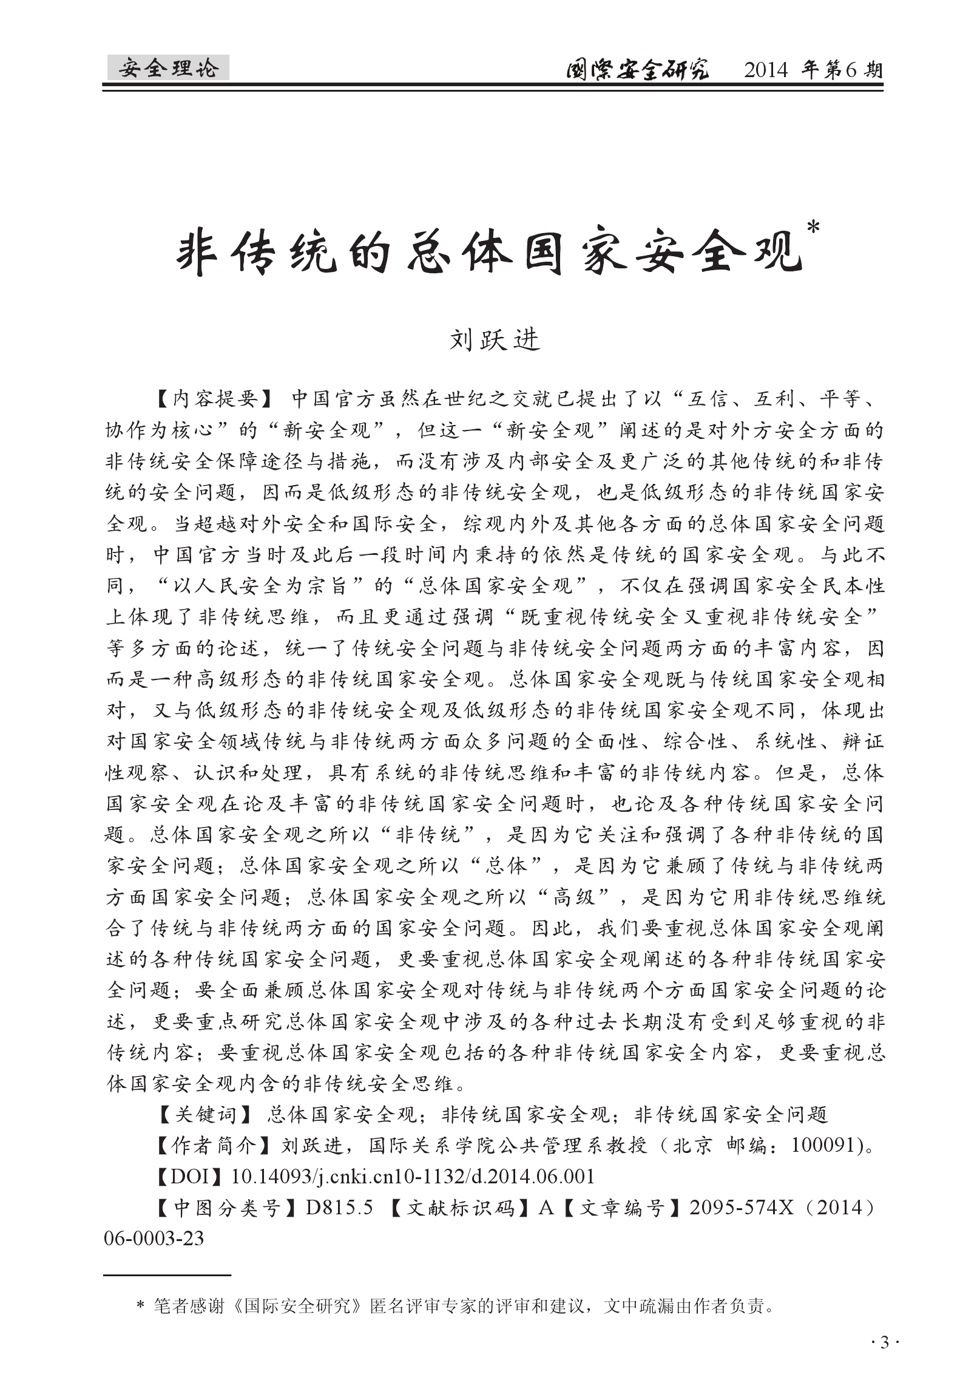

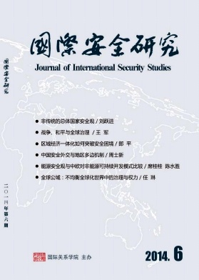
非传统的总体国家安全观
非传统的总体国家安全观
https://kns.cnki.net/kcms/detail/detail.aspx?dbcode=CJFD&dbname=CJFD2014&filename=GGXB201406003&uniplatform=NZKPT&v=ZgAASNU-4A25B9wE_S6H7TPXHGhAtHCBQPPf-6JlbSFRWGfn_fRMYylviA0LeLgG
非传统的总体国家安全观

毛泽东：《论联合政府》。中国共产党历次全国代表大会数据库，http://cpc.people.com.cn/GB/64162/64168/64559/4526988.html.
赵紫阳：《政府工作报告——一九八三年六月六日在第六届全国人民代表大会第一次会议上》，新华网·新华资料， http://news.xinhuanet.com/ziliao/2004-10/19/content_2108881.htm.
《央中共中央关于社会主义精神文明建设指导方针的决议》（中国共产党第十二届中央委员会第六次全体会议一九八六年九月二十八日通过）。http://www.people.com.cn/GB/shizheng/252/5089/5104/5201/20010429/455518.html
江泽民：《加快改革开放和现代化建设步伐 夺取有中国特色社会主义事业的更大胜利 》（1992年10月12日)，中国共产党历次全国代表大会数据库，http://cpc.people.com.cn/GB/64162/64168/64567/65446/4526313.html.
江泽民：《推动裁军进程 维护国际安全———在日内瓦裁军谈判会议上的讲话》（1999年3月26日），人民网，http://www.people.com.cn/item/ldhd/Jiangzm/1999/jianghua/jh0005.html.
江泽民：《在庆祝中国共产党成立八十周年大会上的讲话》（2001年7月1日）。新华网，http://news.xinhuanet.com/ziliao/2001-12/03/content_499021.htm
《中国关于新安全观的立场文件》（2002年7月31日）。外交部网站，http://www.fmprc.gov.cn/mfa_chn/ziliao_611306/tytj_611312/t4549.shtml.
江泽民：《全面建设小康社会，开创中国特色社会主义事业新局面——在中国共产党第十六次全国代表大会上的报告》（2002年11月8日），http://www.ce.cn/ztpd/xwzt/guonei/2003/sljsanzh/szqhbj/t20031009_1763196.shtml.
《中共中央关于加强党的执政能力建设的决定》（2004年9月19日中国共产党第十六届中央委员会第四次全体会议通过），http://www.people.com.cn/GB/40531/40746/2994977.html.
《中共中央关于构建社会主义和谐社会若干重大问题的决定》（（2006年10月11日中国共产党第十六届中央委员会第六次全体会议通过），http://news.xinhuanet.com/politics/2006-10/18/content_5218639.htm.
朱阳明：《亚太安全战略论》，北京:军事科学出版社,2000年第1版，第131-135页。
赵英：《新的国家安全观—战争之外的对抗与抉择》，昆明:云南人民出版,1992年版，第476—478页。
刘跃进：《系统安全观及其三层次》，《国际关系学院学报》2001年第2期，第3-9页。
刘跃进：《国家安全观的分类问题》，《江南社会学院学报》2001年第4期，第22-23页。
习近平：《坚持总体国家安全观 走中国特色国家安全道路》，http://news.xinhuanet.com/politics/2014-04/15/c_1110253910.htm.
习近平：《坚持总体国家安全观 走中国特色国家安全道路》，http://news.xinhuanet.com/politics/2014-04/15/c_1110253910.htm.
刘跃进：《总体国家安全观：民心基础与理论溯源》，《人民论坛》2014年第16期，第25页。
刘跃进：《大安全时代的总体国家安全观——学习习近平同志关于国家安全重要讲话中的哲学思想》，《北京日报》，2014年5月19日。
刘跃进：《论总体国家安全观的五个“总体”》，《人民论坛-学术前沿》，2014年第17期，第14-20页。
习近平：《关于〈中共中央关于全面深化改革若干重大问题的决定〉的说明》，http://news.xinhuanet.com/2013-11/15/c_118164294.htm。
《切实维护国家安全和社会安定为实现奋斗目标营造良好社会环境》，http://politics.people.com.cn/n/2014/0427/c1024-24946690.html。

